EK1: BAŞVURU FORMU
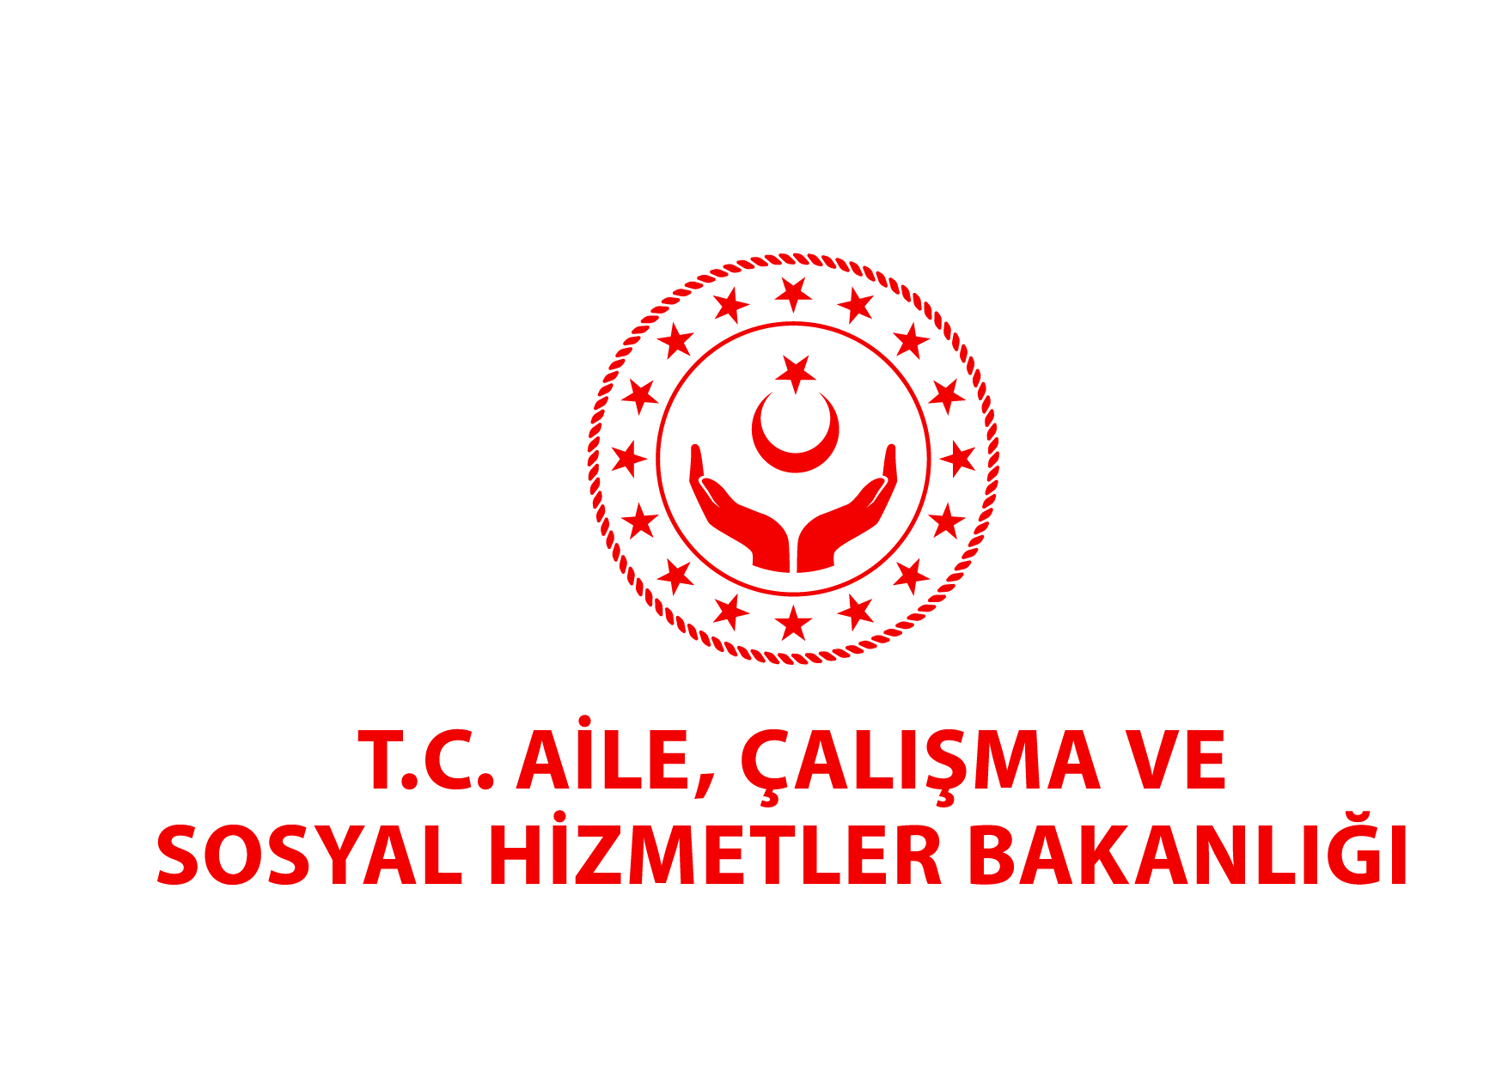 BAŞVURU FORMU
Kuruluşun Adı:

Kuruluşun Adresi:

İletişim Numarası:

İrtibat Kişisi:

Çalıştığı Faaliyet Alanları:
Başvurusu Yapılan Proje/ Hizmet Adı:
Proje/Hizmetin Amacı:

Proje/Hizmetin Hedef Kitlesi:
Proje/Hizmetin Süresi:
İş birliği Yaptığı Ulusal/Uluslararası Kurum ve Kuruluşlar:
Daha Önce Yürüttüğü Projelerin Adı: | 1.  2.  3.  ….
Daha Önce Çalışma Yaptığı Ülkeler:
Çalıştırdığı Personel Sayısı: | - Ücretli çalışan personel sayısı:  - Gönüllü çalışan personel sayısı:
* Yukarıda belirtilen bilgiler doğru olup idarece talep edilen belgeleri teslim etmeyi taahüt ediyorum. İMZA TARİH
İSTENİLECEK BELGELER
- Sivil Toplum Kuruluşunun Faaliyet İzni
- Dernek Tüzüğünün Örneği,
- Derneğin Yönetim Kurulunca ilde çalışma yapacaklarına dair yönetim kurulu başkanınca imzalanmış kararı,
- Proje ve Faaliyetin Detaylı Metni (zaman çizelgesi, eylemler, bütçesi, performans göstergeleri ve çıktısı, izleme süreci, sürdürülebilirliği vb. detaylar dâhil)
- Proje ve Faaliyet kapsamında çalışacak personelin kriterleri, ve hangi faaliyet alanında istihdam edileceklerine ilişkin detaylı dokümanları,

